**US 5 – Login**

Versión: 1

BackOffice – Web App

**Cliente:**

Lagash

**Preparado por:**

Caterina Navarro – Desarrollador Trainee

Deiximar Virriel – Desarrollador Trainee

Lautaro González – Desarrollador Trainee

Daniela Knoska – Desarrollador Trainee

Sasha Lospalluto – Desarrollador Trainee

6-Noviembre -18

Tabla de Contenidos

Control de Cambios 2

Historia de Usuario 3

Criterios de aceptación de Usuario 3

Anexo Técnico 5

# Control de Cambios

|  |  |  |  |
| --- | --- | --- | --- |
| Versión | Fecha | Autor | Descripción |
| 1 | 11/6/2018 | Caterina Navarro | Versión inicial |
|  |  |  |  |

# Historia de Usuario

**Cómo** usuario de la Página Web

**Quiero** que el Login sea flexible

**Para** poder entrar rápidamente al sistema

Criterios de aceptación de Usuario

1. Que, en la pantalla de “Login” se muestre el siguiente formulario:

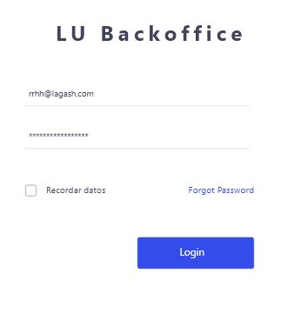

1. Que, contenga los siguientes campos:
   * Nombre de Usuario (No desplegable)
   * Contraseña (No Desplegable).
2. Que, al final del formulario se encuentre del lado izquierdo un checkbox “Recordame” y, del lado derecho, un enlace

“Olvidé mi contraseña”.

1. Que, de tildar el checkbox “Recordame”, se guarden los datos solicitados del usuario.
2. Que, de presionar el botón “Olvidé mi contraseña”, redireccione al usuario la pantalla “Recuperación de Contraseña”.
3. Que, al final del formulario se encuentre el botón “Login” que, de presionarlo, valide la información ingresada.
4. Si los datos no coinciden, se le mostrará el mensaje de error “Nombre de usuario y/o contraseña incorrecto/s” y se resaltaran ambos campos.
5. Si los datos coinciden, el usuario accede a la pantalla principal.

1. Que, la vista general de la pantalla sea similar a:

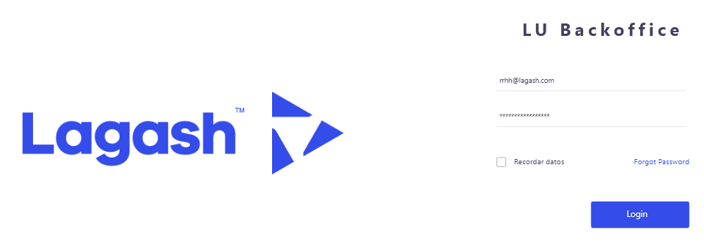

# Anexo Técnico

1. Todo el formulario debe estar en idioma español.
2. Todos los campos son modificables.
3. Comprobar el tipo de usuario (Recursos Humanos / Gerente )
4. Longitudes/validaciones de los campos:
   1. Para los campos de “Nombre de Usuario” y “Contraseña” verificar que ambos coincidan.
   2. Verificar que el campo “Nombre de Usuario” tenga el formato de dirección de Correo Electrónico.
   3. Longitudes:

**Campos del Login:**

* + Nombre de Usuario: varchar 100 (Obligatorio)
  + Contraseña: varchar 50 (Obligatorio)

1. Aclaraciones:

* El checkbox “Recordame”es opcional.